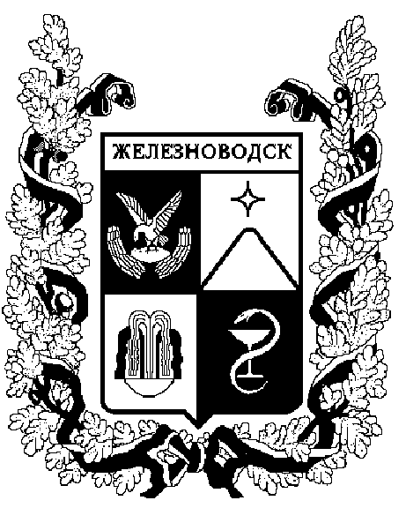

ПОСТАНОВЛЕНИЕ
администрации города-КУРОРТА железноводска ставропольского края

16 апреля 2018 г. | г. Железноводск | № | 208

О внесении изменений в пункт 1 постановления администрации города-курорта Железноводска Ставропольского края от 06 июня 2017 г. № 488 «О должностных лицах, уполномоченных составлять протоколы об административных правонарушениях, совершенных на территории города-курорта Железноводска Ставропольского края»

В соответствии с Законом Ставропольского края
от 10 апреля 2008 г. № 20-кз «Об административных правонарушениях в Ставропольском крае» и в целях упорядочения работы должностных лиц, уполномоченных составлять протоколы об административных правонарушениях, совершенных на территории города-курорта Железноводска Ставропольского края,

ПОСТАНОВЛЯЮ:

1. Внести в пункт 1 постановления администрации города-курорта Железноводска Ставропольского края от 06 июня 2017 г. № 488 «О должностных лицах, уполномоченных составлять протоколы об административных правонарушениях, совершенных на территории города-курорта Железноводска Ставропольского края» (с изменениями, внесенными постановлениями администрации города-курорта Железноводска Ставропольского края от 21 июня 2017 г. № 558,
от 28 сентября 2017 г. № 956) изменения, изложив подпункт 1.9 в следующей редакции:
«1.9. Руководителя, заместителя руководителя, главного специалиста, ведущего специалиста отдела экономического развития и торговли администрации города-курорта Железноводска Ставропольского края - об административных правонарушениях, предусмотренных статьями 9.4, 9.6 Закона.».

2. Опубликовать настоящее постановление в общественно-политическом еженедельнике «Железноводские ведомости» и разместить на официальном сайте Думы города-курорта Железноводска Ставропольского края и администрации города-курорта Железноводска Ставропольского края в сети Интернет.

3. Контроль за выполнением настоящего постановления возложить на первого заместителя главы администрации города-курорта Железноводска Ставропольского края Довмалова А.А.

4. Настоящее постановление вступает в силу со дня его подписания.

Глава города-курорта
Железноводска
Ставропольского края Е.И. Моисеев

